装 订 线
广东工业大学试卷参考答案及评分标准 ( A )

课程名称: 线性代数 。
考试时间: 2014 年 6 月 10 日 (第 16 周 星期二 )
一、填空题：（每小题4分，共20分）
1、
，
2、
3、1 ，—3 4、
5、-32 , 0
二、选择题：（每小题4分，共20分）
1、
2、
3、A 4、A 5、B
三.计算题（每题12分，共60分）
1解

以上步骤每步3分，共12分。
2.
以上步骤每步4分，共12分。
3、解：因为系数行列式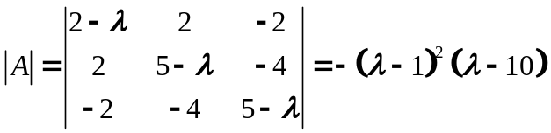
所以（1）当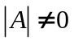，即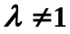且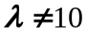时，方程组有唯一解；。。。。。。。。。4分
（2）当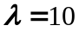时，方程组的增广矩阵为
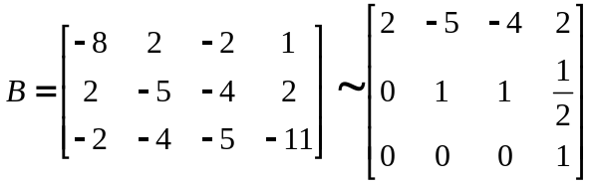
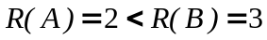，此方程组无解；。。。。。。。。。。8分
（3）当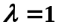时，增广矩阵为
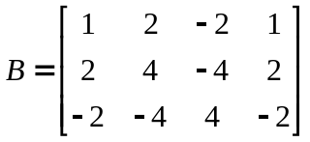～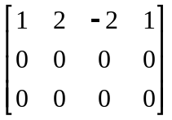
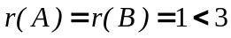，此方程组有无穷多解。。。。。。。。。。12分
4、解：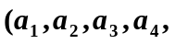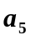）=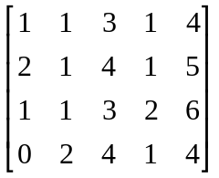～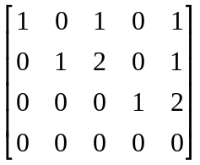…….6分
所以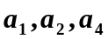是最大无关组(8分)，且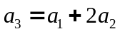，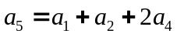……..12分

5. 解 因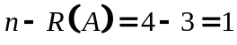,故对应的齐次方程组Ax=0的基础解系由
1个非零解构成，且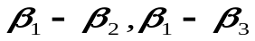都是Ax=0的解，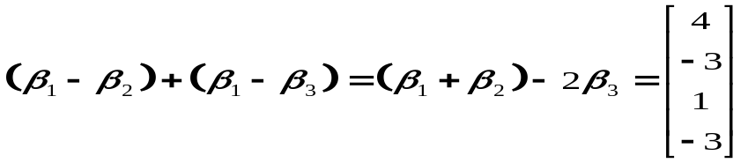即是Ax=0的基础解系，
所以Ax=b的通解为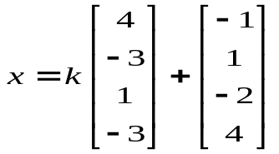 （共12分，酌情给分）

